ГАУ «КЦСОН Ленинского района г.Екатеринбурга»

Директор:
Луначева Нэля Михайловна
тел. (343) 376-56-68
Адрес: ул.8 Марта, 16

Заведующий
отделением сопровождения замещающих семей
Маркарова Лариса Александровна
тел. (343) 371-11-45
Адрес: ул.Пушкина, 9



«КЦСОН Ленинского района
г. Екатеринбурга»
Ул. 8 Марта, 16 «з»
Директор:
Луначева Нэля Михайловна
376-56-68
1,3,5,10,15,21,27,32

Что делать, когда предлагают наркотики

Что такое буллинг и как он проявляется?

Буллинг — это травля, агрессивное преследование одного человека другим (другими).

— Он может выражаться по-разному: от непристойных шуток и оскорблений до избиения.

— Основная цель — запугать жертву, подчинить ее себе.

Какой бывает буллинг?

— Это не всегда физическое нападение, чаще происходит психологическое насилие. Например, распространение слухов и сплетен, словесная травля, бойкот.



Государственное
автономное учреждение
социального обслуживания
Свердловской области
«Комплексный центр
социального обслуживания
населения Ленинского района
города Екатеринбурга»





Виды буллинга

Все виды буллинга можно поделить на две группы:

- Прямая травля. Это открытые издевательства над человеком: физическое насилие, оскорбления, причинение различных неудобств (например, когда дети прячут портфель или шапку одноклассника).
- Косвенная травля. Это скрытые и неявные способы издевательства: распространение слухов, попытки опорочить человека и рассорить его с коллективом, сокрытие от жертвы важной информации.



Что делать жертве буллинга?

- поговорить с обидчиками;
- не молчать;
- найти поддержку у тех, кому доверяете;
- обратиться к психологу
- вести дневник;
- зафиксировать травмы;
- обратиться в инстанции.

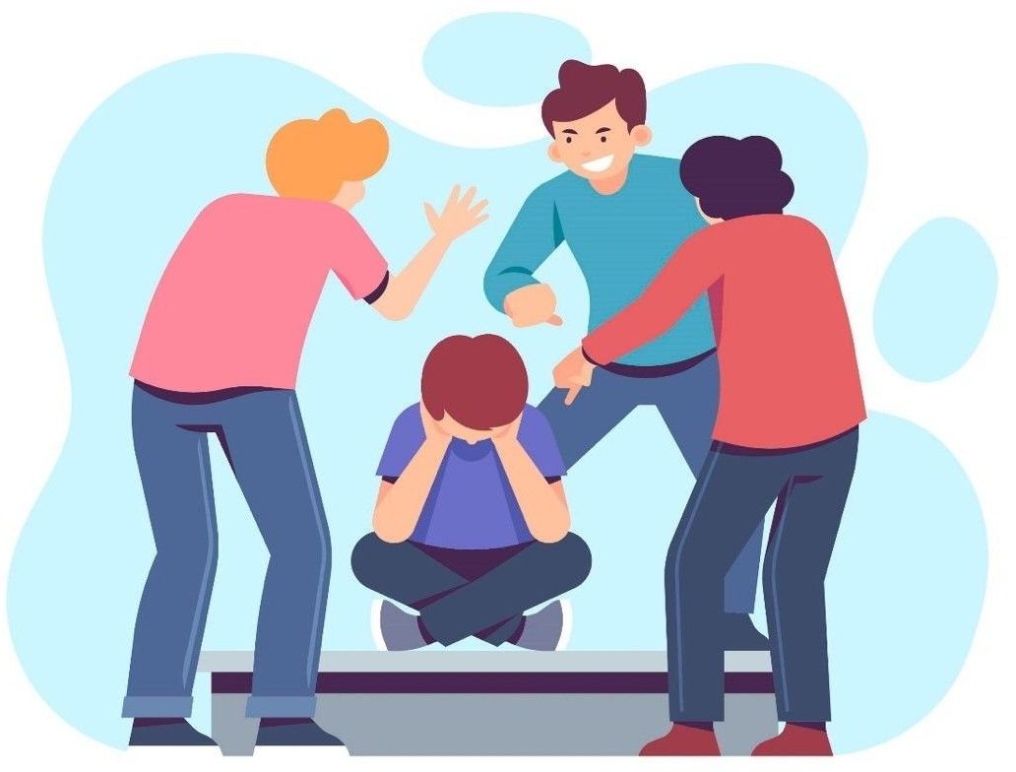

Как помочь жертве буллинга?

- Поблагодарить за доверие. Простое «спасибо» даст понять, что вы подходите к проблеме с пониманием и серьезностью. Это очень важно для человека, который думает, что остался 1 на 1 со своей бедой.
- Не обвинять. В случае с буллингом, проблема — в агрессоре, а не в жертве.
- Убедить обратиться за помощью. Порой люди делятся проблемами не с целью найти найти решение, а чтобы не нести груз в одиночестве. В таком случае стоит убедить собеседника в серьезности ситуации, предложить вместе обратиться к людям, способным повлиять на нее.




